青少年软件编程（Scratch）等级考试试卷（三级A卷）
一、单选题(共25题，每题2分，共50分)
1. | 执行以下脚本后舞台上的角色将 ？（ ）  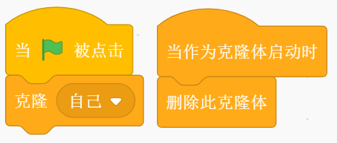
A. | 先克隆自身，克隆体出现后被删除。

B. | 先克隆自身，克隆体出现后删除本体。

C. | 克隆出自身后本体与克隆体同时被删除。

D. | 克隆出自身后本体与克隆体被不会被删除。

 | 试题编号：20200402-ZLX-16
 | 试题类型：单选题
 | 标准答案：A
 | 试题难度：一般
 | 试题解析：A
 | 考生答案：A
 | 考生得分：2
 | 是否评分：已评分
 | 评价描述：

2. | 根据身份证号判断性别的脚本如下，选项中为女生的是（ ）  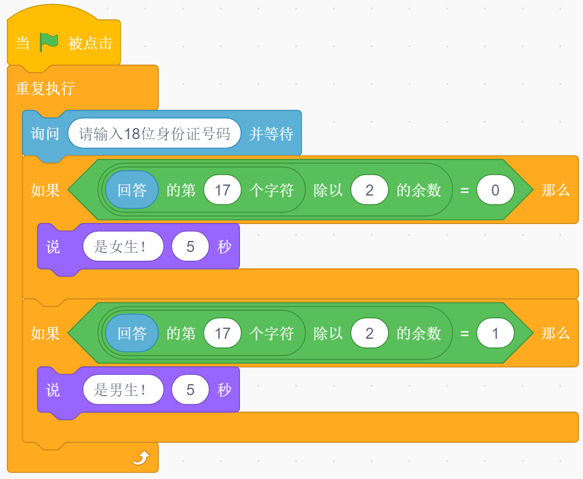
A. | 110000201901151234

B. | 110000201902156257

C. | 110000201903158994

D. | 110000201904155023

 | 试题编号：20200414-ZMM-42
 | 试题类型：单选题
 | 标准答案：D
 | 试题难度：一般
 | 试题解析：身份证号的倒数第二位表示性别，奇数代表男，偶数代表女。根据脚本，对比各选项，也可以判断出倒数第二位的规律
 | 考生答案：D
 | 考生得分：2
 | 是否评分：已评分
 | 评价描述：

3. | 执行下面的脚本后，变量“数”显示的范围是？（ ）  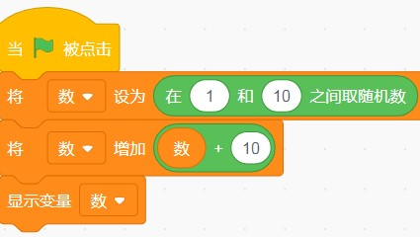
A. | 11~20

B. | 11~30

C. | 12~20

D. | 12~30

 | 试题编号：20200331-gxd-14
 | 试题类型：单选题
 | 标准答案：D
 | 试题难度：一般
 | 试题解析：
 | 考生答案：A
 | 考生得分：0
 | 是否评分：已评分
 | 评价描述：

4. | 选项中的脚本与下图脚本运行效果一致的是？（ ）  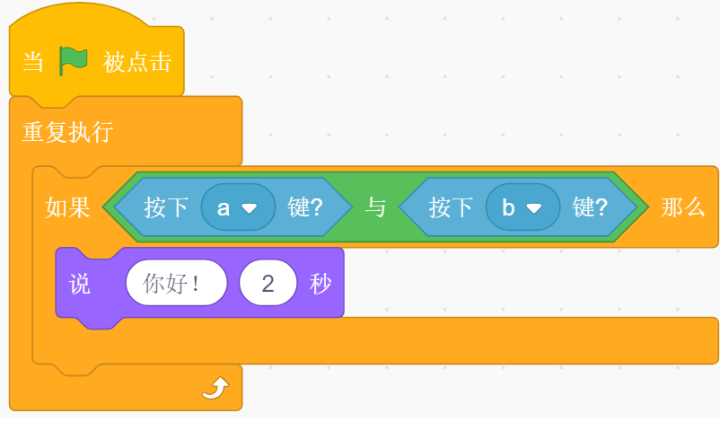
A. | 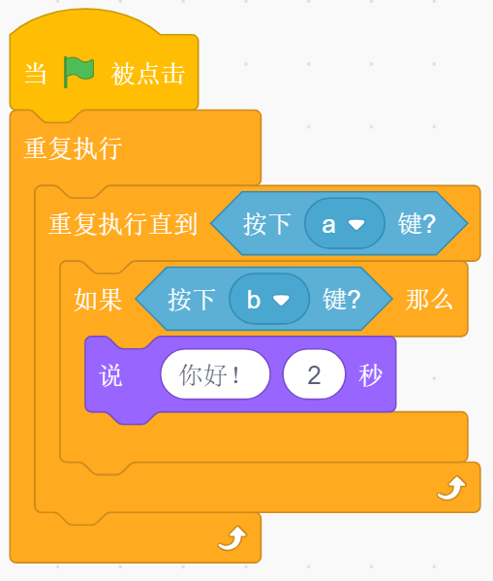

B. | 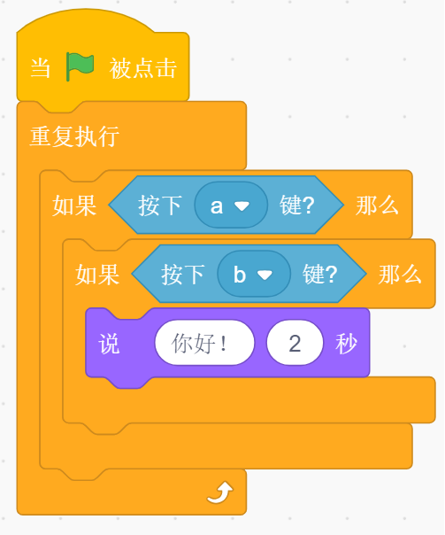

C. | 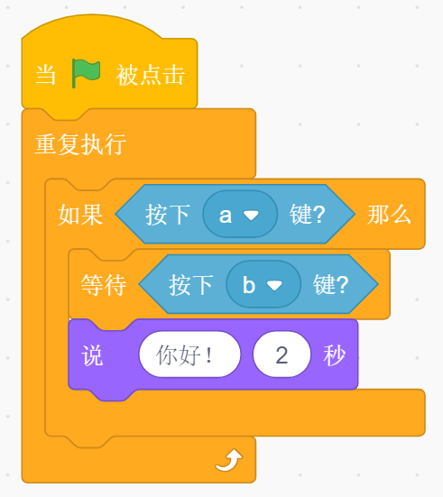

D. | 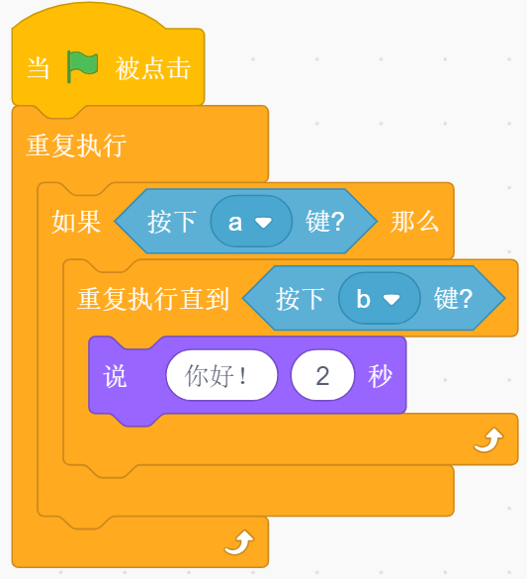

 | 试题编号：20200414-ZMM-16
 | 试题类型：单选题
 | 标准答案：B
 | 试题难度：较难
 | 试题解析：A、D选项按键之后则跳出循环，不可能再运行外观类积木，而C选项在等待按键的时候，另一个按键可以不按下。仅B选项能实现同时按下两个键的要求
 | 考生答案：B
 | 考生得分：2
 | 是否评分：已评分
 | 评价描述：

5. | 小猫的脚本如下，运行看到的小猫数量是？（ ）  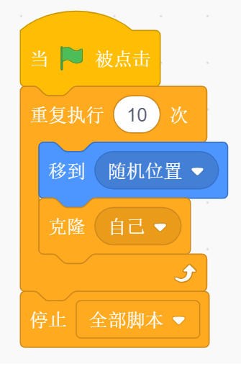
A. | 10只小猫

B. | 11只小猫

C. | 1只小猫

D. | 0只小猫

 | 试题编号：20200414-ZMM-35
 | 试题类型：单选题
 | 标准答案：C
 | 试题难度：一般
 | 试题解析：结束全部脚本会删除克隆体
 | 考生答案：A
 | 考生得分：0
 | 是否评分：已评分
 | 评价描述：

6. | 执行下面的脚本后，变量“次数”显示的值是？（ ）  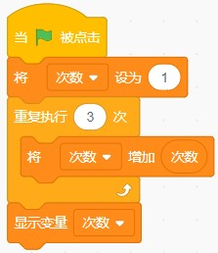
A. | 4

B. | 6

C. | 8

D. | 16

 | 试题编号：20200331-gxd-21
 | 试题类型：单选题
 | 标准答案：C
 | 试题难度：一般
 | 试题解析：
 | 考生答案：C
 | 考生得分：2
 | 是否评分：已评分
 | 评价描述：

7. | 执行下面的脚本绘制图形，以下正确的选项是？（ ）  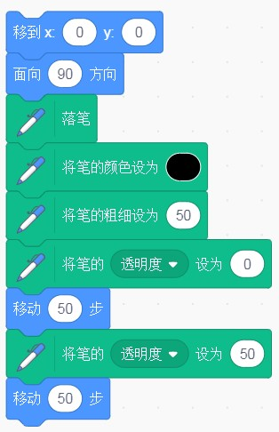
A. | 

B. | 

C. | 

D. | 

 | 试题编号：20200403-gxd-51
 | 试题类型：单选题
 | 标准答案：A
 | 试题难度：一般
 | 试题解析：
 | 考生答案：B
 | 考生得分：0
 | 是否评分：已评分
 | 评价描述：

8. | 执行下面的脚本后，变量“数”最终显示的值是？（ ）  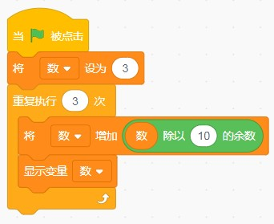
A. | 6

B. | 12

C. | 14

D. | 24

 | 试题编号：20200331-gxd-22
 | 试题类型：单选题
 | 标准答案：C
 | 试题难度：一般
 | 试题解析：
 | 考生答案：D
 | 考生得分：0
 | 是否评分：已评分
 | 评价描述：

9. | 执行下面的脚本后，以下符合变量“和”显示情况的选项是？（ ）  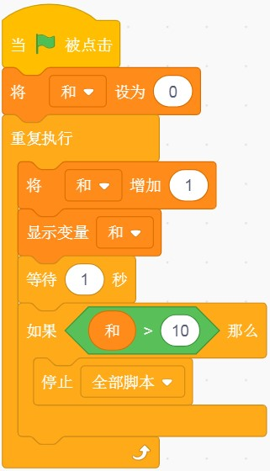
A. | 只显示变量“和”的值为10

B. | 运行直接退出，不显示变量“和”的值

C. | 依次显示变量“和”的值“1、2、3……11”

D. | 依次显示变量“和”的值“1、2、3……10”

 | 试题编号：20200403-gxd-43
 | 试题类型：单选题
 | 标准答案：C
 | 试题难度：一般
 | 试题解析：
 | 考生答案：C
 | 考生得分：2
 | 是否评分：已评分
 | 评价描述：

10. | 执行下面的脚本后，变量“和”显示的范围是？（ ）  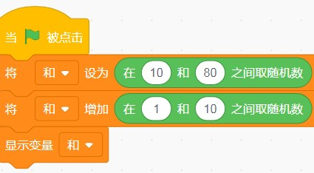
A. | 10~80

B. | 10~90

C. | 11~80

D. | 11~90

 | 试题编号：20200331-gxd-12
 | 试题类型：单选题
 | 标准答案：D
 | 试题难度：一般
 | 试题解析：
 | 考生答案：D
 | 考生得分：2
 | 是否评分：已评分
 | 评价描述：

11. | 以下说法正确的是？（ ）
A. | “克隆”积木只能克隆角色本身，不能克隆其它角色。

B. | “克隆”积木只可以克隆角色列表中的角色。

C. | 执行克隆时，克隆数量是无限的。

D. | “克隆”积木可以克隆出任意角色。

 | 试题编号：20200402-ZLX-14
 | 试题类型：单选题
 | 标准答案：B
 | 试题难度：一般
 | 试题解析：B
 | 考生答案：D
 | 考生得分：0
 | 是否评分：已评分
 | 评价描述：

12. | 执行以下脚本后，小猫可能出现的区域是？（ ）
A. | 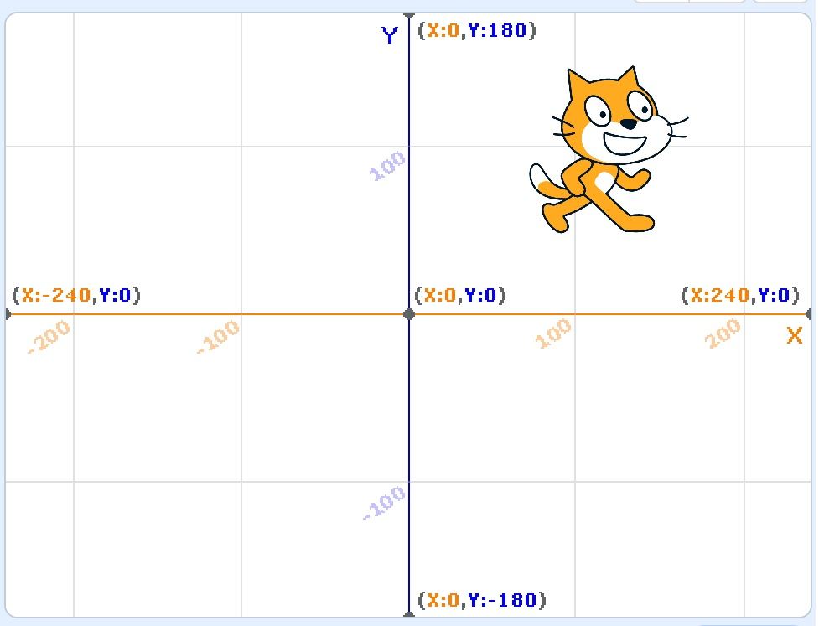

B. | 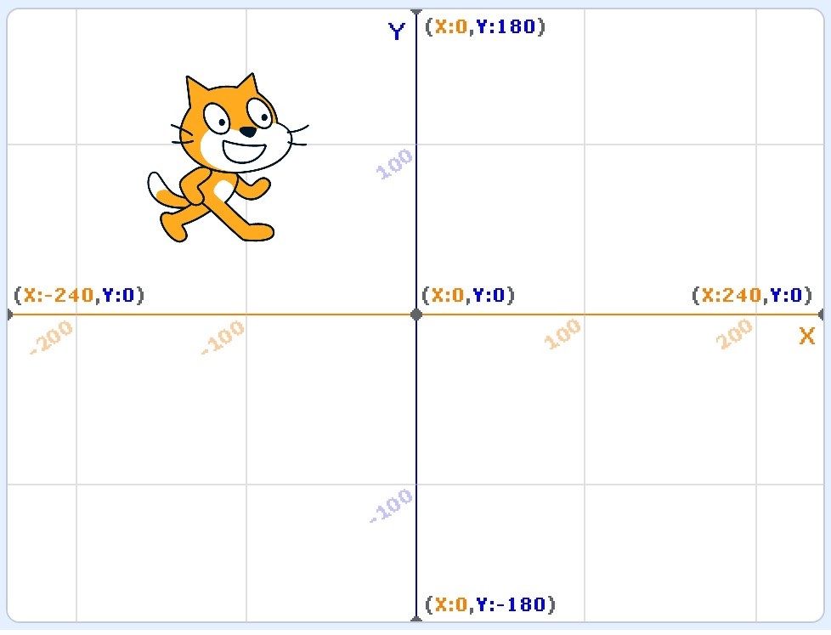

C. | 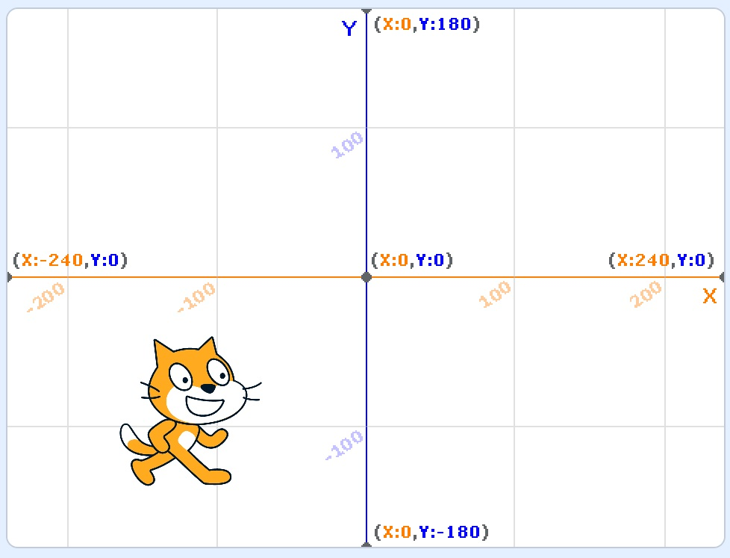

D. | 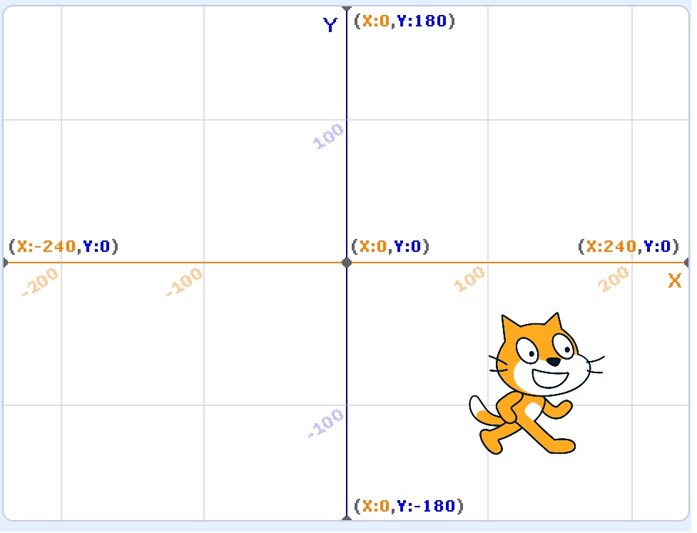

 | 试题编号：20200414-ZMM-03
 | 试题类型：单选题
 | 标准答案：D
 | 试题难度：一般
 | 试题解析：在随机数生成范围中选取一个x坐标和一个y坐标，即可知道大概位置
 | 考生答案：D
 | 考生得分：2
 | 是否评分：已评分
 | 评价描述：

13. | 下面的脚本未成功画出一个正方形，原因是？（ ）  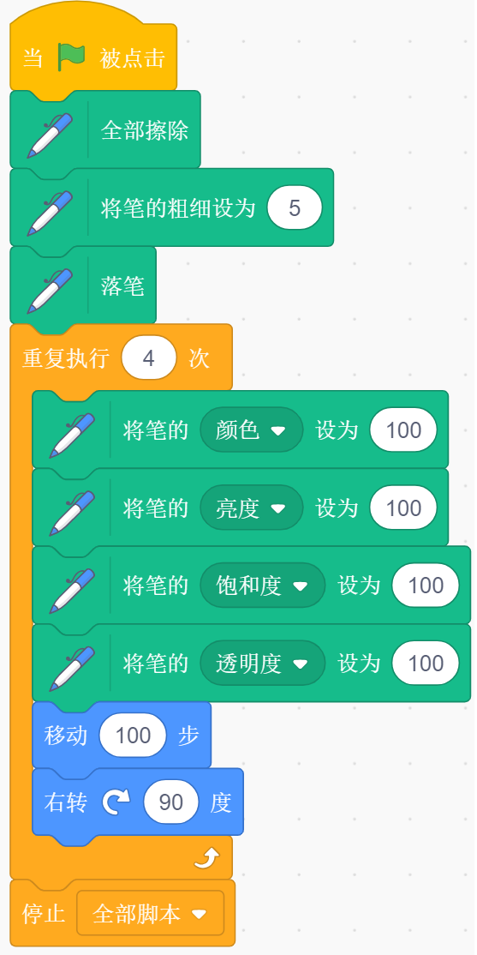
A. | 画笔颜色的数值错误

B. | 画笔亮度的数值错误

C. | 画笔饱和度的数值错误

D. | 画笔透明度的数值错误

 | 试题编号：20200414-ZMM-24
 | 试题类型：单选题
 | 标准答案：D
 | 试题难度：一般
 | 试题解析：透明度设置成100，所画出的图形则完全透明，无法看到
 | 考生答案：C
 | 考生得分：0
 | 是否评分：已评分
 | 评价描述：

14. | 执行以下脚本，当满足以下哪种情况时角色能够移动 。（ ）  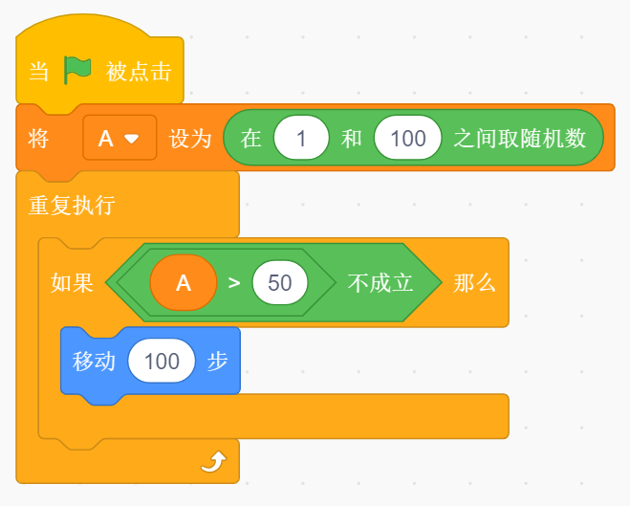
A. | 变量A的值小于50。

B. | 变量A的值大于50。

C. | 变量A的值等于51。

D. | 不能确定。

 | 试题编号：20200402-ZLX-22
 | 试题类型：单选题
 | 标准答案：A
 | 试题难度：一般
 | 试题解析：A
 | 考生答案：C
 | 考生得分：0
 | 是否评分：已评分
 | 评价描述：

15. | 如下图脚本，表述错误的是？（ ）  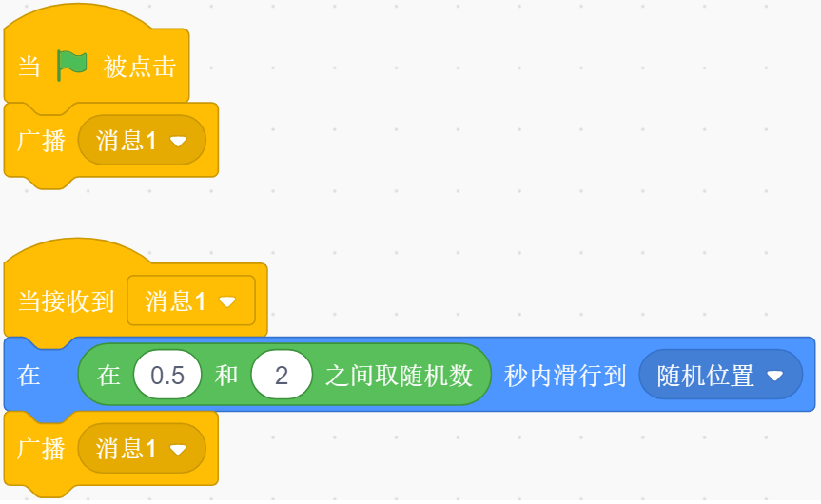
A. | 角色会一直运动。

B. | 角色运动一会儿就停止。

C. | 角色广播消息，自己接收这个消息。

D. | 角色的位置是不确定的。

 | 试题编号：20200414-ZMM-31
 | 试题类型：单选题
 | 标准答案：B
 | 试题难度：一般
 | 试题解析：用广播实现循环的效果，没有停止脚本的积木，因此选B
 | 考生答案：A
 | 考生得分：0
 | 是否评分：已评分
 | 评价描述：

16. | 运行下面的脚本后，小猫说出的内容是？（ ）  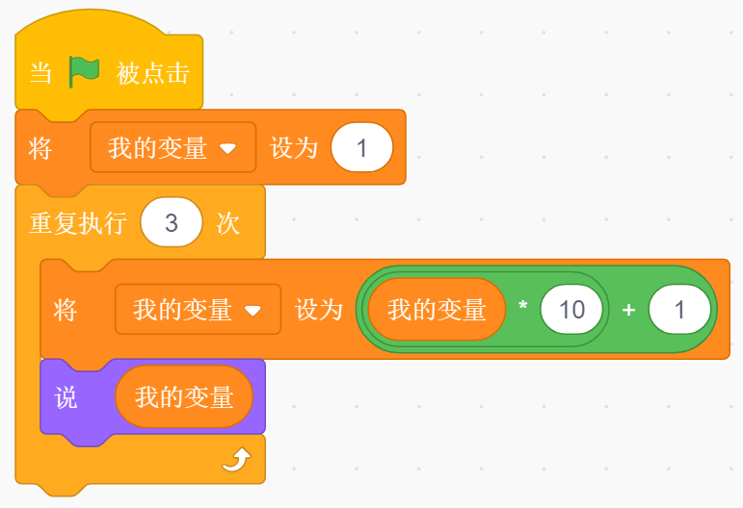
A. | 111

B. | 11

C. | 3

D. | 1111

 | 试题编号：20200414-ZMM-15
 | 试题类型：单选题
 | 标准答案：D
 | 试题难度：一般
 | 试题解析：脚本实现的是数据左移，按照脚本计算即可得出答案
 | 考生答案：B
 | 考生得分：0
 | 是否评分：已评分
 | 评价描述：

17. | 执行下面的脚本，变量“和”显示的值是？（ ）  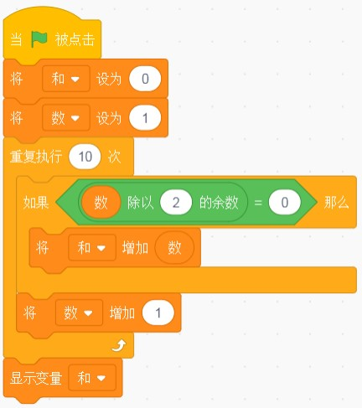
A. | 20

B. | 30

C. | 32

D. | 45

 | 试题编号：20200403-gxd-83
 | 试题类型：单选题
 | 标准答案：B
 | 试题难度：较难
 | 试题解析：
 | 考生答案：B
 | 考生得分：2
 | 是否评分：已评分
 | 评价描述：

18. | 对比以下三种变量显示的方式，表述错误的是？（ ）  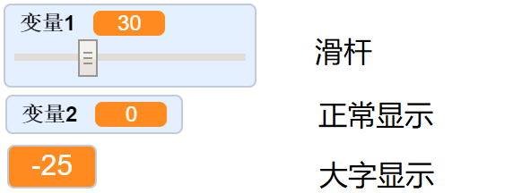
A. | 滑杆显示方式可以拖动滑块快速调整变量值

B. | 正常显示能使用积木来控制变量的变化

C. | 三种方式都可以使用积木来控制变量变化

D. | 滑杆显示方式用拖动滑块的方法调整变量值时，变化范围只能是0至100

 | 试题编号：20200414-ZMM-07
 | 试题类型：单选题
 | 标准答案：D
 | 试题难度：一般
 | 试题解析：滑杆显示方式可以设定调整范围
 | 考生答案：B
 | 考生得分：0
 | 是否评分：已评分
 | 评价描述：

19. | 启动Scratch，默认角色小猫的脚本如下所示，运行后能在舞台上看到几只“猫”。（ ）  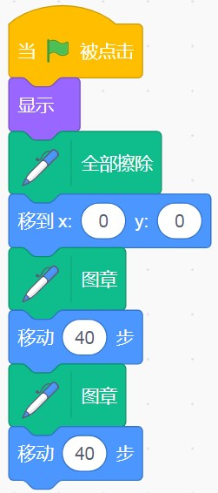
A. | 0

B. | 1

C. | 2

D. | 3

 | 试题编号：20200403-gxd-53
 | 试题类型：单选题
 | 标准答案：D
 | 试题难度：一般
 | 试题解析：
 | 考生答案：D
 | 考生得分：2
 | 是否评分：已评分
 | 评价描述：

20. | 以下关于“广播”积木的说法正确的是？（ ）
A. | 一个角色可以接收多条广播消息。

B. | 一个角色只能接收一条广播消息。

C. | 一个“广播”只能发给一个角色。

D. | 一个角色只能发出一条广播。

 | 试题编号：20200402-ZLX-08
 | 试题类型：单选题
 | 标准答案：A
 | 试题难度：一般
 | 试题解析：A
 | 考生答案：A
 | 考生得分：2
 | 是否评分：已评分
 | 评价描述：

21. | 新建一个项目，默认的小猫角色，执行以下程序后，角色的方向将面向（ ）  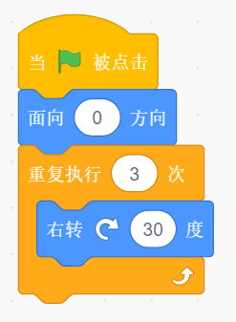
A. | 上

B. | 下

C. | 左

D. | 右

 | 试题编号：20200401-ZLX-12
 | 试题类型：单选题
 | 标准答案：D
 | 试题难度：一般
 | 试题解析：D
 | 考生答案：C
 | 考生得分：0
 | 是否评分：已评分
 | 评价描述：

22. | 执行下面的脚本后，变量“数”显示的值是（ ）  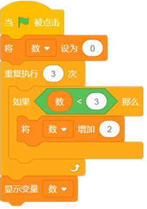
A. | 2

B. | 3

C. | 4

D. | 6

 | 试题编号：20200403-gxd-41
 | 试题类型：单选题
 | 标准答案：C
 | 试题难度：一般
 | 试题解析：
 | 考生答案：C
 | 考生得分：2
 | 是否评分：已评分
 | 评价描述：

23. | 执行以下脚本，绘制出的线段颜色是（ ）  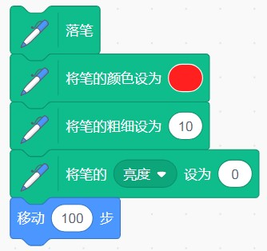
A. | 红色

B. | 黄色

C. | 白色

D. | 黑色

 | 试题编号：20200403-gxd-52
 | 试题类型：单选题
 | 标准答案：D
 | 试题难度：较难
 | 试题解析：
 | 考生答案：A
 | 考生得分：0
 | 是否评分：已评分
 | 评价描述：

24. | 如下图所示，请补全编码，正确的是（ ）  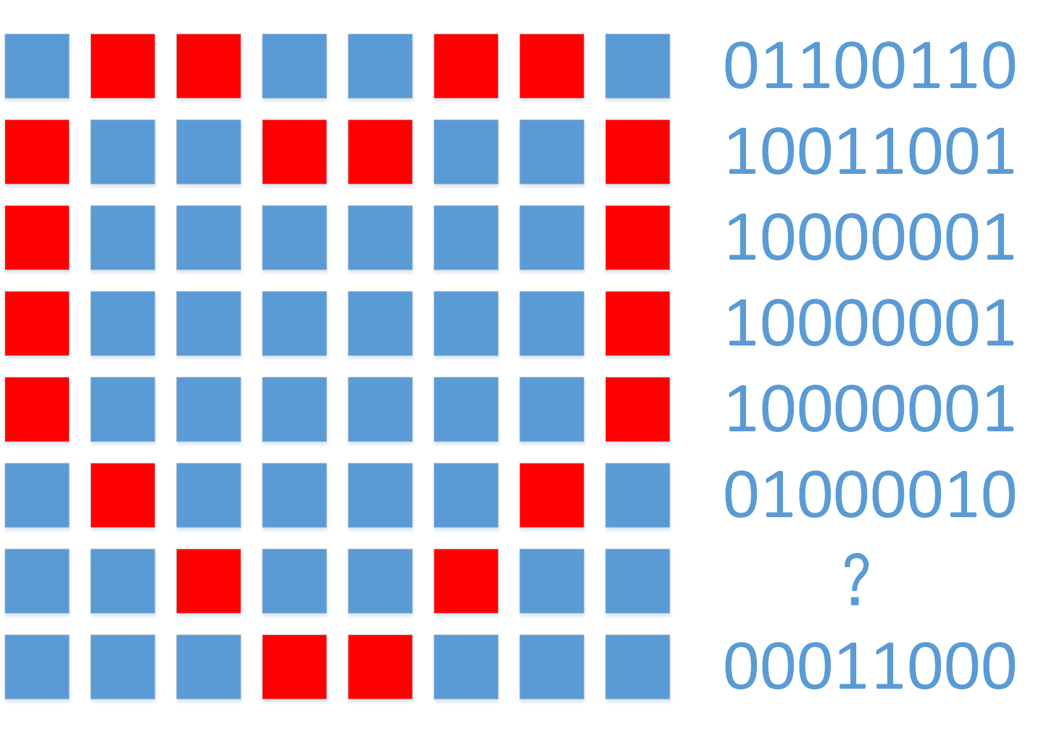
A. | 00100100

B. | 11011011

C. | 01100110

D. | 01111110

 | 试题编号：20200414-ZMM-47
 | 试题类型：单选题
 | 标准答案：A
 | 试题难度：一般
 | 试题解析：根据途中的色块和旁边的编码应能推断出“蓝色”代表0，“红色”代表1
 | 考生答案：A
 | 考生得分：2
 | 是否评分：已评分
 | 评价描述：

25. | 小猫和螃蟹的脚本如下图，当绿旗被点击后，它们的运动情况是（ ）  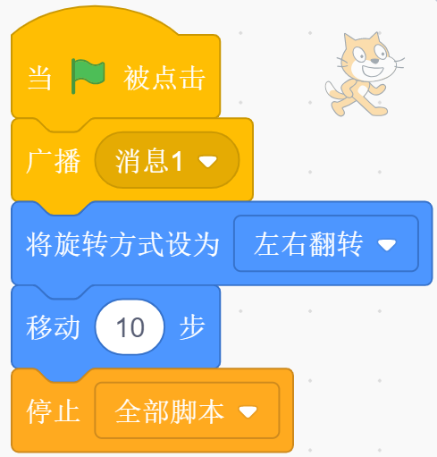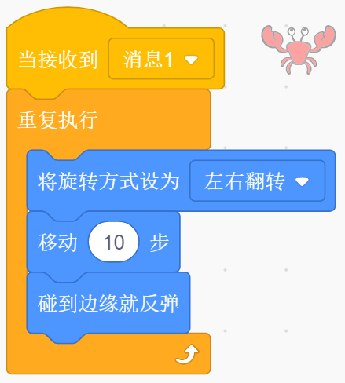  小猫的脚本 螃蟹的脚本
A. | 两个角色同时一起移动，都移动了10步，然后都停止

B. | 小猫移动了10步，但螃蟹一直运动

C. | 螃蟹先运动并且一直运动，然后小猫再移动10步

D. | 螃蟹在舞台中往返了一次，小猫才开始移动，然后都停止

 | 试题编号：20200414-ZMM-33
 | 试题类型：单选题
 | 标准答案：A
 | 试题难度：一般
 | 试题解析：因为没有等待，所以同时运动；因为停止全部脚本，所以不会一直运动
 | 考生答案：A
 | 考生得分：2
 | 是否评分：已评分
 | 评价描述：
二、判断题(共10题，每题2分，共20分)
26. | Scratch中随机数积木不能随机产生1000到1050的之内的整数。（ ）
  正确 | 错误
 | 试题编号：20200414-zp-01
 | 试题类型：判断题
 | 标准答案：错误
 | 试题难度：一般
 | 试题解析：
 | 考生答案：错误
 | 考生得分：2
 | 是否评分：已评分
 | 评价描述：

27. | 点击绿旗运行以下积木块，按下空格会出现如右图圆形。（ ）  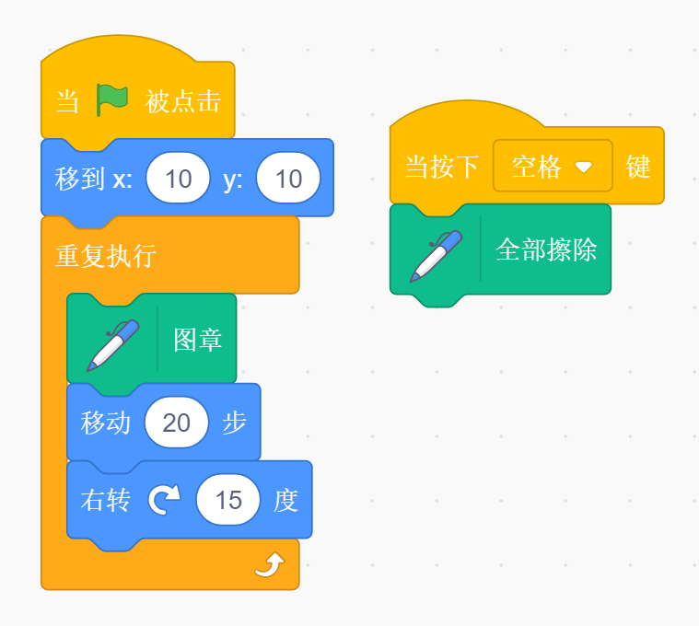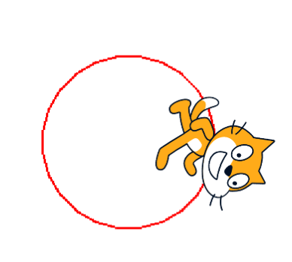
  正确 | 错误
 | 试题编号：20200317-zyl-25
 | 试题类型：判断题
 | 标准答案：错误
 | 试题难度：一般
 | 试题解析：
 | 考生答案：错误
 | 考生得分：2
 | 是否评分：已评分
 | 评价描述：

28. | 运行以下积木块，变量b为0。（ ）  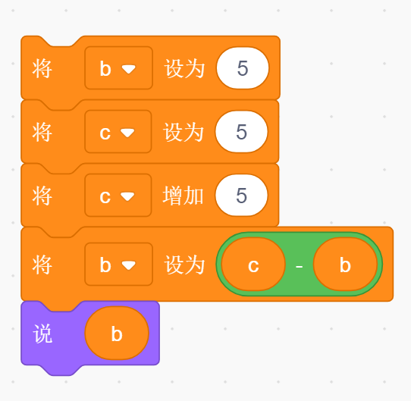
  正确 | 错误
 | 试题编号：20200317-zyl-12
 | 试题类型：判断题
 | 标准答案：错误
 | 试题难度：一般
 | 试题解析：
 | 考生答案：错误
 | 考生得分：2
 | 是否评分：已评分
 | 评价描述：

29. | 只有本体可以克隆自己，克隆体不能够克隆自己。（ ）
  正确 | 错误
 | 试题编号：20200414-zp-31
 | 试题类型：判断题
 | 标准答案：错误
 | 试题难度：一般
 | 试题解析：
 | 考生答案：正确
 | 考生得分：0
 | 是否评分：已评分
 | 评价描述：

30. | 下面这组循环嵌套是正确的。（ ）  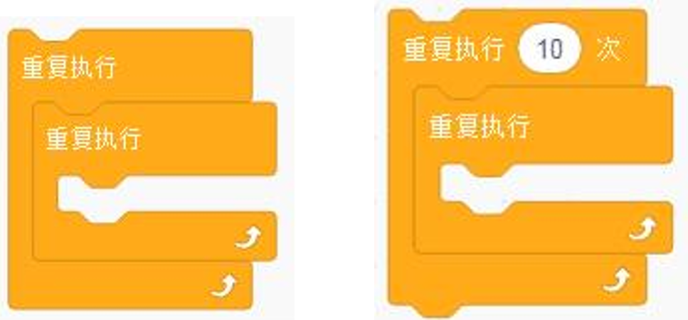
  正确 | 错误
 | 试题编号：20200414-zp-10
 | 试题类型：判断题
 | 标准答案：错误
 | 试题难度：一般
 | 试题解析：
 | 考生答案：错误
 | 考生得分：2
 | 是否评分：已评分
 | 评价描述：

31. | 当执行下列脚本时，角色舞台上运动一段时间后，离开舞台看不见了。（ ）  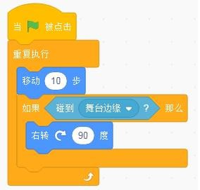
  正确 | 错误
 | 试题编号：20200414-zp-14
 | 试题类型：判断题
 | 标准答案：错误
 | 试题难度：一般
 | 试题解析：
 | 考生答案：错误
 | 考生得分：2
 | 是否评分：已评分
 | 评价描述：

32. | 下面的脚本运行完以后，“我的变量”的值为10。（ ）  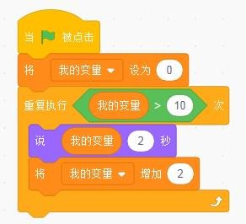
  正确 | 错误
 | 试题编号：20200414-zp-07
 | 试题类型：判断题
 | 标准答案：错误
 | 试题难度：较难
 | 试题解析：
 | 考生答案：错误
 | 考生得分：2
 | 是否评分：已评分
 | 评价描述：

33. | 运行以下积木块，角色説出的数的范围在1-100。（ ）  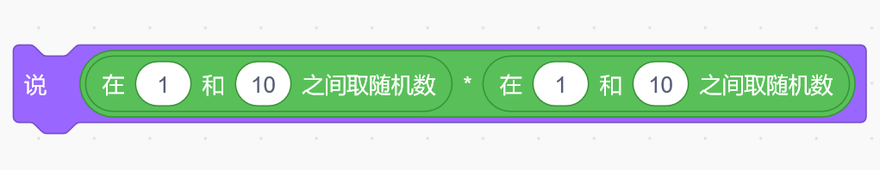
  正确 | 错误
 | 试题编号：20200317-zyl-39
 | 试题类型：判断题
 | 标准答案：正确
 | 试题难度：一般
 | 试题解析：
 | 考生答案：正确
 | 考生得分：2
 | 是否评分：已评分
 | 评价描述：

34. | 执行下面的程序后，角色能移动10步。（ ）  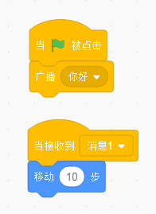
  正确 | 错误
 | 试题编号：20200414-zp-28
 | 试题类型：判断题
 | 标准答案：错误
 | 试题难度：一般
 | 试题解析：
 | 考生答案：错误
 | 考生得分：2
 | 是否评分：已评分
 | 评价描述：

35. | 角色“小球”的程序如下，执行后舞台上会呈现3个小球。（ ）  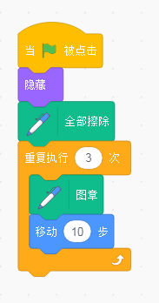
  正确 | 错误
 | 试题编号：20200414-zp-19
 | 试题类型：判断题
 | 标准答案：正确
 | 试题难度：一般
 | 试题解析：
 | 考生答案：错误
 | 考生得分：0
 | 是否评分：已评分
 | 评价描述：
三、编程题(共4题，共30分)
36. | 克隆猫游戏  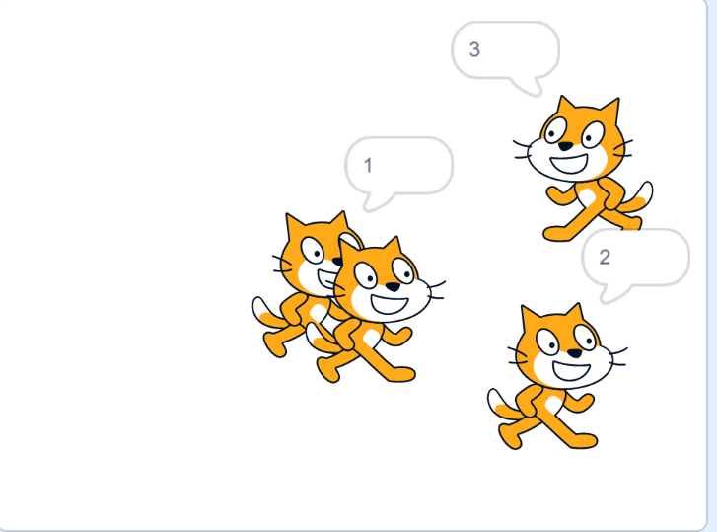  1. 准备工作  使用初始小猫角色，舞台不限；  2. 功能实现  （1）当程序执行后，克隆出三只小猫 ；  （2）克隆猫在舞台上随机移动 ；  （3）每只克隆猫说出自己的编号。
 | 试题编号：20200412-xx-01
 | 试题类型：编程题
 | 标准答案：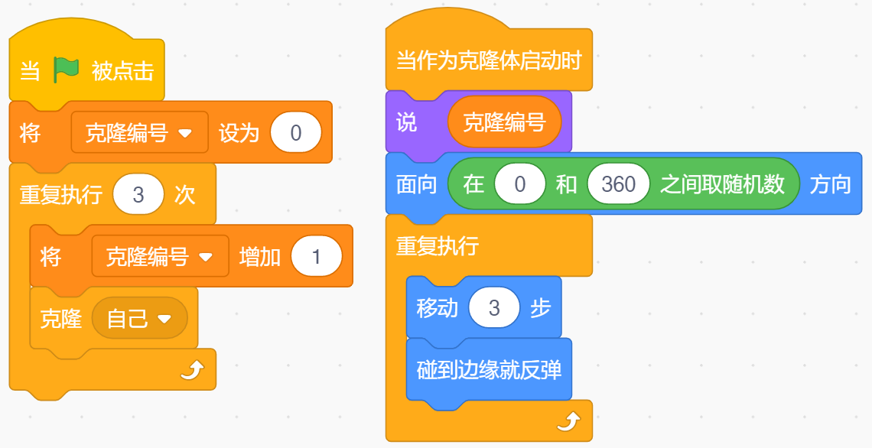
 | 试题难度：容易
试题解析：
评分标准：
（1）克隆出3只小猫。（ 2分）
（2）小猫能随机移动。（ 2分）
（3）小猫能説出自己的编号。（ 2分）
 | 展示地址：点击浏览
 | 考生答案：（此题已作答）
 | 考生得分：5
 | 是否评分：已评分
 | 评价描述：

37. | 海底寻宝  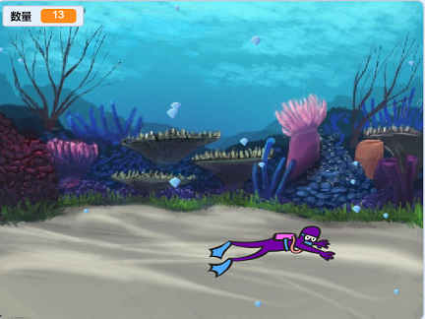  1. 准备工作  (1) 删除小猫角色；  (2) 导入潜水员“Diver1”、水晶石“Crystal”两个角色；  (3) 背景为Underwater 2。  2. 功能实现  (1) 潜水员在舞台上游来游去捡水晶石；  (2) 舞台上有30个水晶石，大小随机，位置随机；  (3) 潜水员碰到水晶石，水晶石消失，数量加一；  (4) 变量“数量”显示潜水员采到水晶石的数量。
 | 试题编号：20200214-zp-48
 | 试题类型：编程题
标准答案：
Diver1的程序：
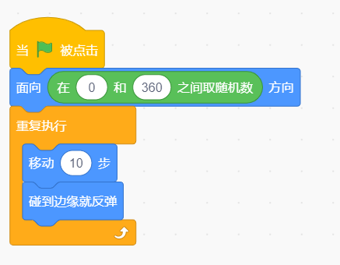

crystal
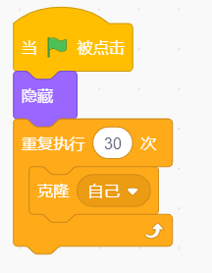
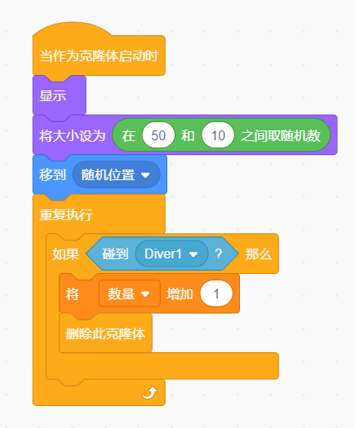

 | 试题难度：一般
试题解析：
评分标准：
（1）角色、背景正确。（1分）
（2）潜水员在舞台上面向随机位置游来游去。（2分）
（3）舞台上有30个水晶石，大小随机，位置随机。（2分）
（4） 潜水员碰到水晶石，水晶石消失，数量加一。（2分）

 | 展示地址：点击浏览
 | 考生答案：（此题已作答）
 | 考生得分：3
 | 是否评分：已评分
 | 评价描述：

38. | 猜数字  1.准备工作  （1）保留默认角色小猫；  （2）新建变量“剩余次数”和“随机数”。  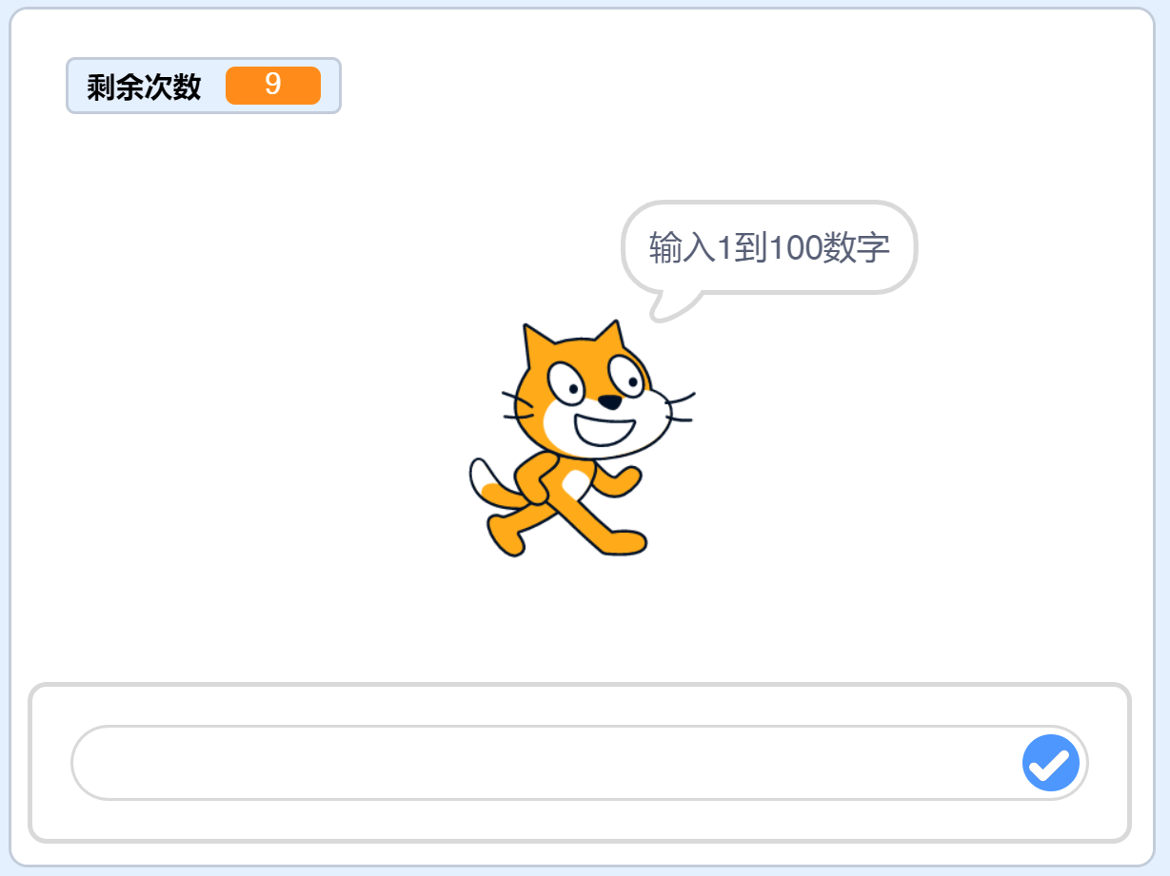  2.功能实现  （1）程序开始，小猫生成一个1-100内的随机数，隐藏变量“随机数”,小猫询问“请输入1到100之间的数”；  （2）玩家输入数字后，如果玩家猜错了，小猫会给出“大了”或“小了”的提示，如果猜对了，小猫会说答“对了”，游戏结束；  （3）玩家有10次机会，每输入1次数字，剩余次数减1；  （4）当剩余次数为0时游戏结束，小猫会说“机会用尽”并显示随机数变量。
 | 试题编号：20140414-hm-04
 | 试题类型：编程题
标准答案：
参考程序

“Cat”角色代码
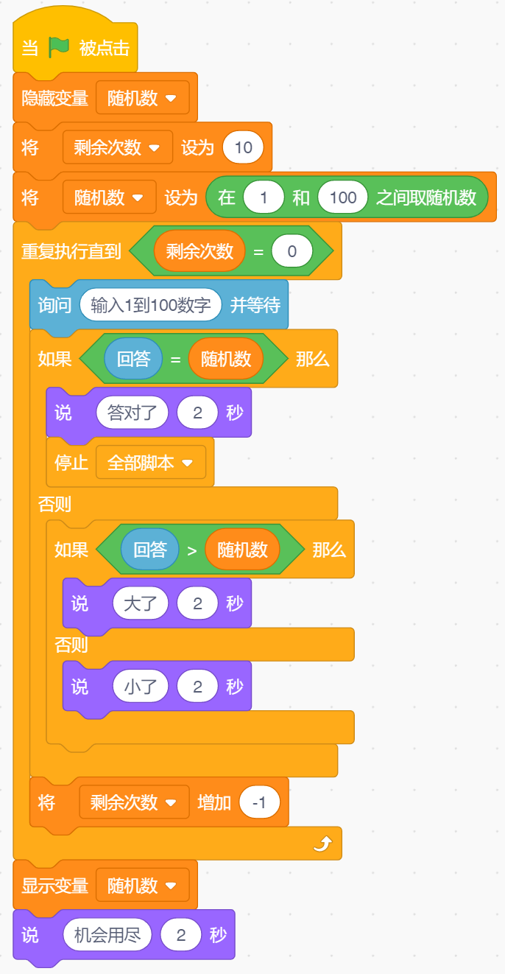
 | 试题难度：较难
试题解析：
评分标准：
（1）询问输入数字。（1分）
（2）能够判断大了，小了。（2分）
（3）输入正确，游戏结束。（2分）
（4）输入错误，机会减一，当机会为0时，游戏结束。（2分）

 | 展示地址：点击浏览
 | 考生答案：（此题已作答）
 | 考生得分：4
 | 是否评分：已评分
 | 评价描述：

